“Саха тылын түhүлгэтэ”
Оҕолорго аналлаах интерактивнай оонньуу

Заморщикова Варвара Васильевна,
Дьокуускай куорат 31-№-х Орто оскуолатын
алын сүhүөҕүн учуутала

Үөрэнэр предмет ис хоhооно оҕо үөрэнэр дьарыгын үөскэтиинэн быhаарыллар. Оннук дьарыгы тэрийии уустук сорук. Үөрэнээччи чинчийэр, көрдүүр соруктаах ньыманы тутта үөрэниэхтээх. Бу ньымалары туттан бырагырааманы ситиhиилээхтик иҥэринэригэр оҕо бэйэтэ эбии дьарыктанара олус наадалаах. Оскуолаҕа саха тылын уруоктарыгар үөрэппит тиэмэлэрин хатылыырыгар кыра кылаастарга эбии матырыйаал тиийбэт. Онон билиҥҥи кэмҥэ саха тылыгар аналлаах электроннай пособиелар олус наадалар.
««Саха тылын түhүлгэтэ». Оҕолорго аналлаах интерактивнай оонньуу» диэн пособиеҕа киирбит матырыйаал 1 – 4 кылаастарга саха тылын бырагырааматыгар олоҕуран оҥоhулунна.
Yлэм сыала:
Алын сүhүөх кылаастарын саха тылын бырагырааммаларыгар олоҕуран «Оҕолорго аналлаах интерактивнай оонньуу «Саха тылын түhүлгэтэ» » диэн электроннай пособиены оҥорон таhаарыы.
Yлэм соруктара:
- Алын сүhүөх кылаастарын саха тылын бырагырааммаларын чинчийэн үөрэтии.
- Тиэмэлэринэн тыыран ыйытыылардаах тиэстэри бэлэмнээhин.
- Оҥоhуллубут тиэстэргэ оло5уран оҕолорго аналлаах интерактивнай оонньуу оҥорон таhаарыы.
Практическай суолтата:
«Саха тылын түhүлгэтэ» диэн интерактивнай оонньуу cаха тылын грамматикатын үөрэтэргэ аналлаах. Бу оонньуу алын сүһүөх кылаастарын үөрэнээччилэригэр оскуолаҕа саха тылын уруоктарыгар үөрэппит тиэмэлэрин хатылыыырга, төрөөбүт тылларын туhунан билиилэрин кэҥэтэргэ, чиҥэтэргэ, бэрэбиэркэлииргэ, хонтуруолунай үлэлэргэ бэлэмнэнэллэригэр анаммыт. Онтон учууталларга саха тылын уруоктарыгар бэрэбиэркэлиир тиэст ыыталларыгар күүс – көмө буолуон сөп.
Алын сүhүөх кылаастарыгар төрөөбүт тылы үөрэтии быстыспат соругунан ааҕыы - суруйуу үөрүйэҕин үөскэтии, тылы сайыннарыы буолар.
Саха тылын бырагырааматын быhыытынан 2- 4 кылаастарга төрөөбүт тылы үөрэтиигэ сылга - 102 ч., ол аата нэдиэлэҕэ - 3 ч. көрүллэр.
4 сыл устата үөрэтиллэр сүрүн тиэмэлэртэн пособиеҕа 6 улахан тиэмэ киирдэ:
- Дорҕоон. ( Аһаҕас дорҕооннор уонна буукубалар. Дифтонг. Бүтэй дорҕооннор уонна буукубалар. Сэргэстэспит бүтэй дорҕооннор. Хоһуласпыт бүтэй дорҕооннор. Маарыннаһар бүтэй дорҕооннор) – ( 21 ыйытыы).
- Сүһүөх. ( Сүһүөх өйдөбүлэ. Тылы сүһүөхтэргэ араарыы. Тылы көһөрүү. Сүһүөх араастара) – ( 15 ыйытыы).
- Тыл састааба – ( 15 ыйытыы).
- Аат тыл. ( Аат тыл өйдөбүлэ. Аат тыллары этииттэн, тиэкистэн көрдөөн булуу, атын саҥа чаастарыттан араарыы. Ырытыы.) – ( 21 ыйытыы).
- Даҕааhын аат. ( Даҕааhын аат өйдөбүлэ. Даҕааhын ааты этииттэн, тиэкистэн көрдөөн булуу, атын саҥа чаастарыттан араарыы. Ырытыы.) – ( 20 ыйытыы).
- Туохтуур. ( Туохтуур өйдөбүлэ. Туохтууру этииттэн, тиэкистэн көрдөөн булуу, атын саҥа чаастарыттан араарыы. Ырытыы.) – ( 20 ыйытыы).
«Саха тылын түhүлгэтэ» диэн интерактивнай оонньуу Microsoft PowerPoint программаҕа гиперссылка уонна триггер көмөтүнэн оҥоhулунна. PowerPoint программаҕа триггер диэн анимацияны уонна аудио- эффектары оҥорорго туттуллар инструмент. Компьютер мышкатын баттаатаххына – слайдаҕа талбыт тылбыт хамсыыр: сүтэр, эбэтэр өҥүн уларытар. Гиперссылка диэн презентацияҕа биир слайд иhигэр тылы, эбэтэр бэлиэни баттатаххына атын слайд, эбэтэр атын дөкүмүөн көстөн кэлэр.

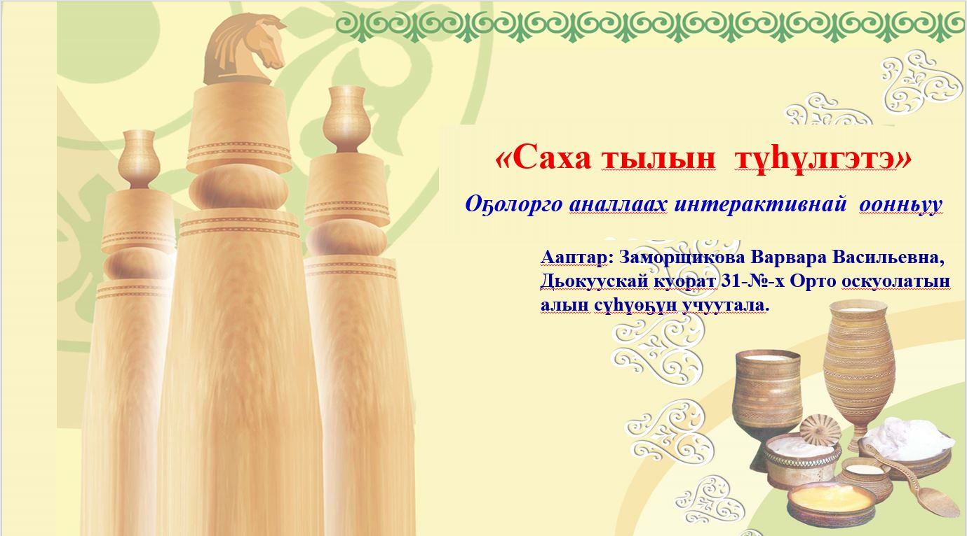
«Саха тылын түhүлгэтэ» интерактивнай оонньуу иhинээҕитэ:
Паапканы арыйдахха, 9 слайда баар:
- Киириитэ.
- Дорҕоон.
- Сүһүөх.
- Тыл састааба.
- Аат тыл.
- Даҕааhын аат.
- Туохтуур.
- Солбуйар аат
- Таайбараҥнар
Бастаан КИИРИИТЭ диэн презентацияны арыйабыт. Онно бу интерактивнай оонньууга хайдах оонньуур табыгастааҕын быhаарыыта баар. Бу презентация бүтэhик слайдатыгар 8 раамка иhигэр тиэмэлэр суруллубуттар. Олортон талбыт тиэмэҕин баттаатахха, ол тиэмэҥ баар презентацията арыллан кэлэр.
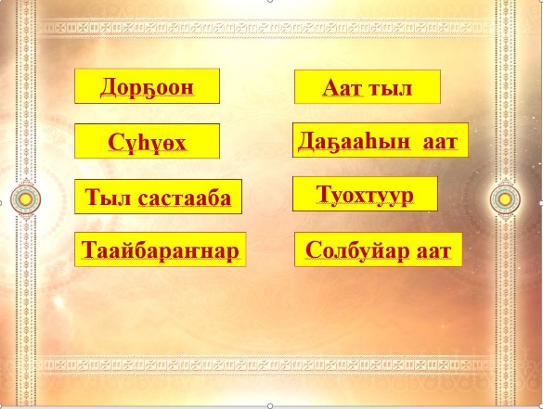
Талбыт тиэмэлээх презентациябыт 2-с слайдатыгар маннык нүөмэрдэрдээх ойуу баар:
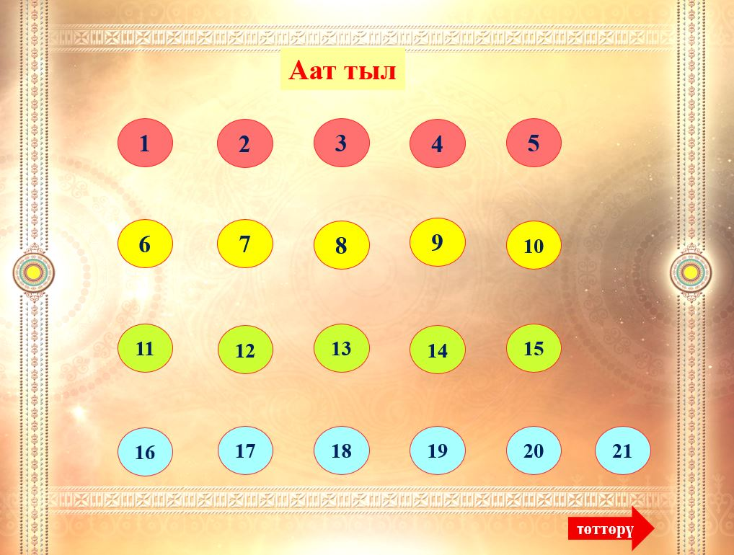
Ханнык баҕарар сыыппараны баттаатыбыт да, онно сөп түбэhэр ыйытыы уонна 3 араас эппиэттэр баар слайдалара көстөн кэлэр. Yс эппиэттэн талбыт эппиэппитин баттыыбыт: сыыhа эппиэттээбит буоллахпытына, баттаабыт эппиэппит сүтэн хаалар,сөпкө эппиэттээбит буоллахпытына, баттаабыт эппиэппит суругун өҥө уларыйар, ытыс тыаhа иhиллэр.
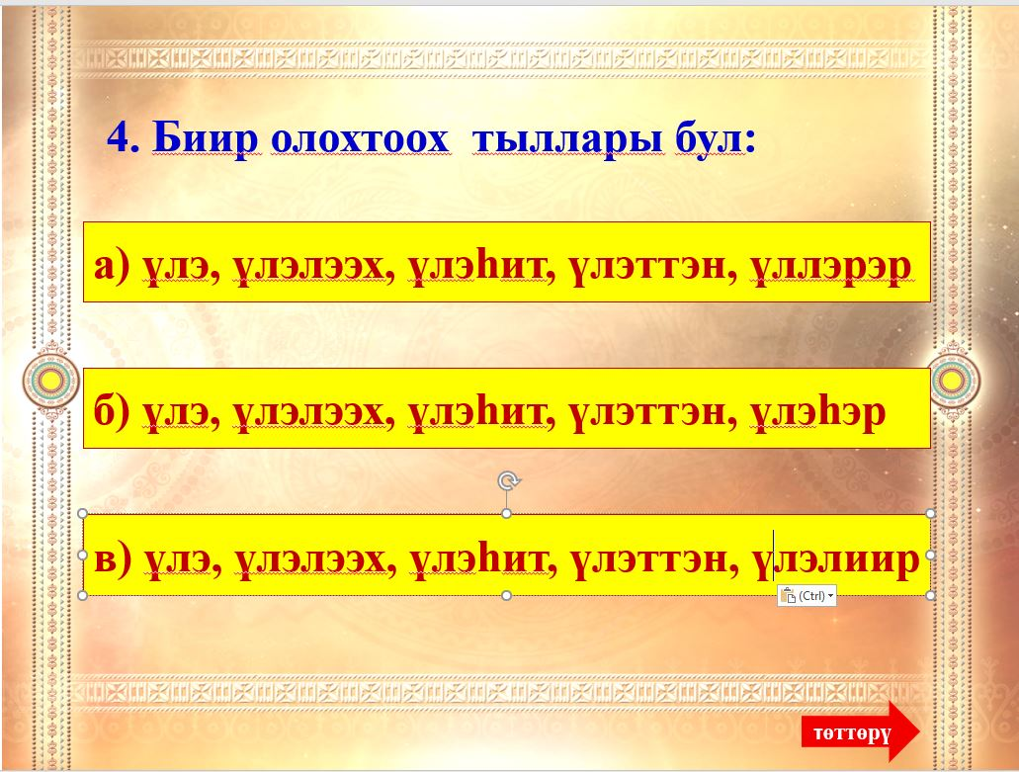
Ыйытыыга эппиэти талан баран, слайд аллараа өттүгэр баар стрелканы баттыыбыт, оччоҕуна нүөмэрдэрдээх слайдабыт көстөн кэлэр.

Түмүк.
Учууталлар оҕону тугу билэрин-билбэтин, тугу ситэри үөрэтиэхтээҕин арааран өйдүүргэ, тылын сайыннарар сыалы-соругу таба туруорунарга, сатаан былаанныырга , бэйэтин саҥатын өрүү кэтэнэргэ, көрунэргэ, алҕаһа суох саҥарарга кыһалларга уhуйуохтаахпыт, оҕоҕо тылын сайыннарар баҕаны үөскэтэргэ дьулуhуохтаахпыт. «Саха тылын түhүлгэтэ» диэн интерактивнай оонньуу үөрэнээччилэри оскуолаҕа саха тылын уруоктарыгар үөрэппит тиэмэлэрин хатылыыырга, төрөөбүт тылларын туhунан билиилэрин кэҥэтэргэ, чиҥэтэргэ, бэрэбиэркэлииргэ, хонтуруолунай үлэлэргэ бэлэмнэнэллэригэр анаммыт. Онтон учууталларга саха тылын уруоктарыгар саҥа тиэмэни үөрэтэргэ, чиҥэтэргэ, барбыты бэрэбиэркэлиир тиэст ыытарга күүс – көмө буолуон сөп.

